- Erstelle eine Präsentation mit dem Thema Disney World bestehend aus 4 Folien.

Erste Folie (Folienlayout – Titelfolie)

- Schreibe folgenden Text in passender Schriftart und 3 verschiedenen Schriftgrößen.
Disney World
Ein Abenteuer für die ganze Familie
www.disney.de
- Füge ein passendes Bild (Clipart oder aus dem Internet) ein. Dieses Bild soll auf jeder Folie in der rechten oberen Ecke sichtbar sein.

Zweite Folie und dritte Folie
Füge nun die nächsten 2 Folien anhand der Vorlage ein:
Wähle auf jeder Folie für die Überschriften und Texte bzw. Tabelle einen beliebigen Eingangseffekt.

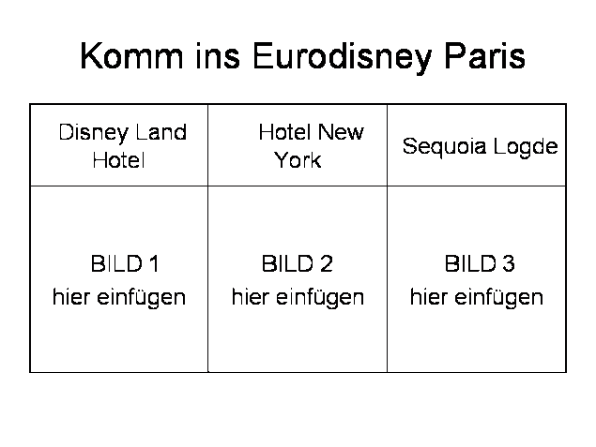
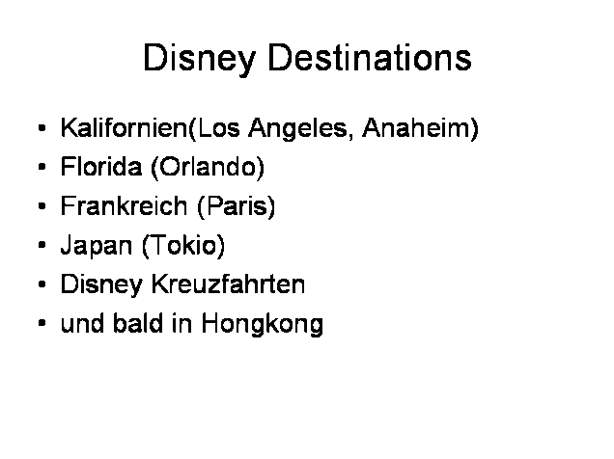

Vierte Folie
Erstelle ein 3D-Kreisdiagramm mit dem Titel Besucher
Die Werte sollen neben den Kreissektoren angezeigt werden.
Die Legende soll unten dargestellt werden.
Ort | Besucher/Jahr(Mill.)
Paris | 12
Los Angeles | 20
Orlando | 30
Tokio | 17
.
- Wähle einen einheitliche helle Hintergrundfarbe für alle Folien.
- Erstelle eine Fußzeile mit dem aktuellem Datum, Foliennummer und dem Text erstellt von (dein Vor- und Zuname). Die Fußzeile soll nicht auf der Titelfolie angezeigt werden.
- Füge einen beliebigen Folienübergang für alle Folien ein.
- Drucke die Präsentation so aus, dass alle 4 Folien auf einer Seite platziert werden

